Рекомендации учителям – предметникам, работающим в 5 классах. 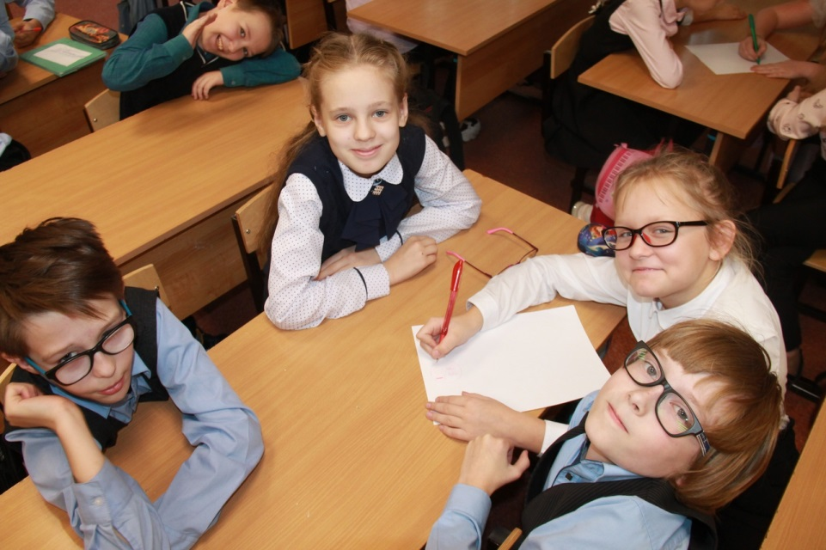
1. Учитывайте трудности адаптационного периода, возрастные особенности пятиклассников в
выборе терминологии, подборе методических приемов.
2. Не перегружайте учеников излишними по объему домашними заданиями, дозируйте их с
учетом уровня подготовки ученика, гигиенических требований возраста.
3. Следите за темпом урока — высокий темп мешает многим детям усваивать материал.
4. Налаживайте эмоциональный контакт с классом.
5. На заседаниях методических объединений, классных и общешкольных совещаниях
выработайте единые требования к учащимся (соблюдайте единый орфографический режим,
критерии оценивания).
6. Развивайте общие учебные умения и навыки, учите ребят правильно учиться.
7. Налаживайте эмоциональный контакт с родителями учащихся.
8. Никогда не используйте оценку как средство наказания ученика. Оценка достижений
должна быть ориентацией на успех, способствовать развитию мотивации к учению, а не ее
снижению. (Выставляя двойки – мы ее обесцениваем)
9. Замечайте положительную динамику в развитии каждого отдельного ученика (нельзя
сравнивать «Машу с Петей», можно — «Петю вчерашнего и сегодняшнего»).
10. Развивайте навыки самоконтроля, умение оценивать свою работу и работу класса. Не
бойтесь признать свои ошибки. Постоянно анализируйте все плюсы и минусы в своей работе.
11. Разнообразьте методику работы в группах, в парах, индивидуально.
12. Не создавайте психотравмирующих ситуаций при выставлении оценок за контрольные
работы, за четверть и т. д., выставляйте оценки не формально, а с учетом личностных особенностей
и достижений каждого ученика.
13. Наряду с оценкой чаще используйте положительные оценочные суждения («молодец,
хороший ответ, справился» и т. д.).
14. Используйте систему поощрений, а именно: фотографии лучших учеников, грамоты,
благодарности родителям (письменные, устные), положительные записи в дневнике.
15. Поддерживайте контакт с классным руководителем, узнавайте о проблемах ребенка, его
здоровье, семейных отношениях.
16. Не допускайте педагогического манипулирования.
17. В течение первого месяца (сентябрь) обучения используйте «бездвоечное» обучение.
18. Грамотно используйте дневник учащегося для связи с родителями.
19. Учитывайте в планировании учебной работы динамику умственной работоспособности
пятиклассника в течение дня, недели.
20. Учитывайте индивидуальные психологические особенности ребенка: темперамент и
связанные с ним «врабатываемость», темп, переключение, особенности внимания, двигательная
активность и т. д.

